新 书 推 荐

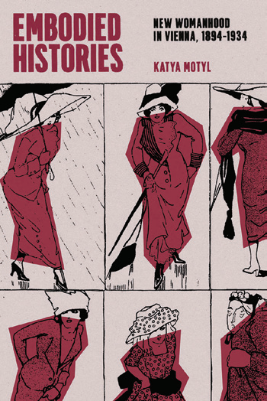
中文书名：《具体化的历史：维也纳的新女性，1894-1934》
英文书名：Embodied Histories：New Womanhood in Vienna, 1894–1934
作 者：Katya Motyl
出 版 社：The University of Chicago Press
代理公司：ANA/Jessica
页 数：304页
出版时间：2024年4月
代理地区：中国大陆、台湾
审读资料：电子稿
类 型：历史

内容简介：

探索世纪之交维也纳新女性的出现。

在《具体化的历史》一书中，历史学家卡佳·莫蒂尔（Katya Motyl）探讨了日常的反抗行为，这些行为构成了二十世纪初维也纳新的、非传统的女性形式的基础。莫蒂尔以新的方式让这些人物栩栩如生，蔑视性别一致性，举止鲁莽，自由表达自己，推翻了对女性存在意义的假设。

莫蒂尔深入探讨了这些女性如何居住和重塑维也纳的城市景观，维也纳是一个日益现代化的国际大都市。具体来说，作者注的是容易被忽视的日常行为，比如在咖啡厅外面闲逛和在城市街道上闲逛，是如何帮助创造出新的性别概念的。探索新女性的出现，《具体化的历史》对性别、身体和城市如何相互融合和转变进行了新的描述，展示了我们的存在方式如何与我们居住的空间从根本上交织在一起。

作者简介：

卡蒂亚·莫蒂尔（Katya Motyl）是历史学助理教授，也是天普大学性别、性和妇女研究项目以及全球研究项目的附属教师。

媒体评价：

“莫蒂尔对新女性的迷人研究，对现代主义维也纳近代的修正主义历史做出了极其重要的贡献，揭示了身体在这座城市文化和社会中的中心地位。采用令人印象深刻的听觉，视觉和书面资源，本卷考察了维也纳文化从从法兰西之殇到1934年2月的奥地利内战是如何塑造性别的。”
——南希·M·温菲尔德，The World of Prostitution in Late Imperial Austria的作者

全书目录：

简介：她站在外面，听音乐
1. 新动作：漫游、城市空间和步行文化
2. 新造型：阳刚之气、饥饿的身体和对苗条的崇拜
3. 新表达：情感、“自我”和（基诺）剧场
4. 新感官：欲望与快感的性教育
5. 新视野：生殖体现与医学凝视
结语：世上还有女人吗?
致谢
注释
参考书目
索引

感谢您的阅读！
请将反馈信息发至：版权负责人
Email：Rights@nurnberg.com.cn
安德鲁·纳伯格联合国际有限公司北京代表处
北京市海淀区中关村大街甲59号中国人民大学文化大厦1705室, 邮编：100872
电话：010-82504106, 传真：010-82504200
公司网址：http://www.nurnberg.com.cn
书目下载：http://www.nurnberg.com.cn/booklist_zh/list.aspx
书讯浏览：http://www.nurnberg.com.cn/book/book.aspx
视频推荐：http://www.nurnberg.com.cn/video/video.aspx
豆瓣小站：http://site.douban.com/110577/
新浪微博：安德鲁纳伯格公司的微博_微博 (weibo.com)
微信订阅号：ANABJ2002


